江西华恒工程检测有限公司
职业卫生项目信息公开卡
项目/报告编号:HH26XP08
报告完成时间：2026年7月20日
用人单位名称 | 贵溪市众安铜业有限公司
用人单位地址 | 江西省鹰潭市贵溪市经济开发区铜产业循环基地片区十八号路以南、九号路以西
联系人 | 陈电红/15083692807
报告名称 | 贵溪市众安铜业有限公司职业病危害现状评价报告
项目组人员 | 黄永乐、黄伟红、练月云、彭成韬、罗丽萍
现场调查人员 | 黄永乐、黄伟红 | 采样/检测人员 | 练月云、黄伟红
现场调查时间 | 2026年6月22日 | 采样/检测时间 | 2026年6月23日~6月25日
调查陪同人 | 陈电红 | 采样陪同人 | 王洋
现场调查影像资料 |  | 现场采样、现场检测的影像资料
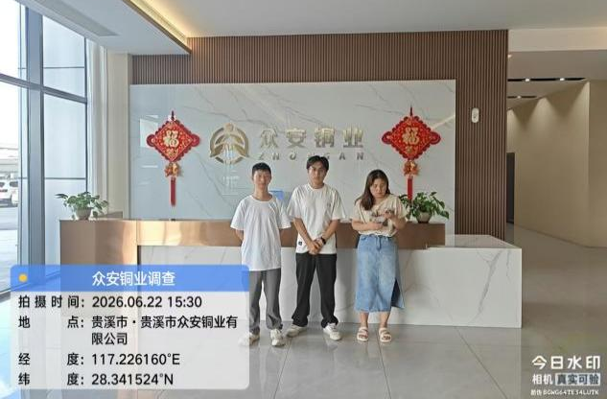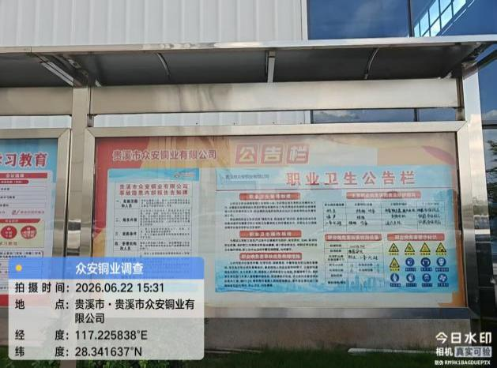 |  | 